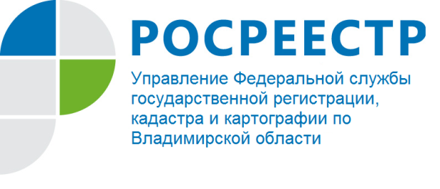
ПРЕСС-РЕЛИЗ

Киржачский отдел Управления Росреестра по Владимирской области проводит прямую телефонную линию по вопросам осуществления государственного земельного надзора

Киржачский отдел Управления Росреестра по Владимирской области информирует, что 18 ноября 2021 года в Киржачском отделе Управления будет проводиться прямая телефонная линия по вопросам осуществления государственного земельного надзора.
На вопросы граждан ответит заместитель главного государственного инспектора Киржачского района по использованию и охране земель – Инкина Юлия Владимировна.
Время проведения прямой линии с 10:00 до 12:00 часов.
Свои вопросы Вы можете задать по телефону: (49237) 2-24-60.

Контакты для СМИ
Управление Росреестра по Владимирской области
г. Владимир, ул. Офицерская, д. 33-а
Отдел организации, мониторинга и контроля
(4922) 45-08-29, 45-08-26

